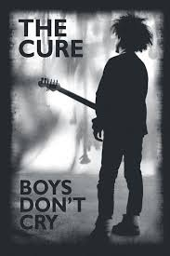
Un garçon, ça ne pleure pas – The Cure (1979)
Riff sur Intro / refrains / outro
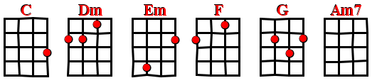

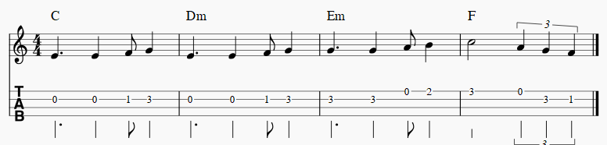
Intro :
C… Dm… Em … F… / F
C Dm Em F (x3)

C Dm
J’essaierais de m’excuser
Em F
Pour te faire changer d’avis
C Dm
Mais je sais que cette fois
Em F
J’suis allé trop loin j’en ai trop dit

Em Dm Em Dm
Alors j’ricane dans mon coin en m’racontant des bobards
Em Dm Em Dm
J’essaye de cacher mes larmes en portant des lunettes noires

C Dm Em F
Car un garcon ça n’pleure pas
C Dm Em F
un garcon ça n’pleure pas

C Dm
Je tomberais à genoux
Em F
Et implorerais ton pardon
C Dm
Mais je sais que c’est trop tard
Em F
Tu me prendrais juste pour un con

Em Dm Em Dm
Alors je reste dans mon coin à m’raconter des bobards
Em Dm Em Dm
Alors je cache mes larmes en portant des lunettes noires

C Dm Em F
Car un garcon ça n’pleure pas
C Dm Em F
un garcon ça n’pleure pas
V4

C Dm
Tempo 169 bpm
-
Strum :
B B H H B
Je t’avouerais que je t’aimais
Em F
Si ça pouvait t’faire rester
C Dm
Mais je sais qu’ça sert à rien
Em F
Que tu ne reviendras jamais

G Am7
J’ai passé les limites
G Am7
Trop abusé
G Am7
Je t’ai négligée
F G
J’pouvais pas croire qu’tu partirais

C Dm
Et maint’nant je donnerais n’importe quoi
Em F
Pour me retrouver avec toi
C Dm
Mais j’continue à m’planquer
Em F
En me racontant des bobards

C Dm Em F
Car un garcon ça n’pleure pas
C Dm Em F
un garcon ça n’pleure pas

Outro:
C Dm Em F
C… Dm… Em … F… / F C

